**Міністерство освіти і науки України**

**Національний технічний університет України «Київський політехнічний інститут імені Ігоря Сікорського"**

**Факультет інформатики та обчислювальної техніки**

**Кафедра інформатики та програмної інженерії**

**Звіт**

з лабораторної роботи №4 з дисципліни

«Проєктування вбудованих систем»

**Виконав(ла)**

(шифр, прізвище, ім'я, по батькові)

*ІП-11 Головня Олександр Ростиславович*

**Перевірив**

(прізвище, ім'я, по батькові)

Київ 2025

**Лабораторна робота No4.**

Мета: навчитись працювати з операційними системами реального часу та іншими фреймворками. Ознайомитись з механізмами переривань.

Кроки:

* Створити новий проєкт, додати FreeRTOS і QP (<https://www.youtube.com/watch?v=M05jMX3_wJk>

<https://www.youtube.com/watch?v=E96nvsnY6yM>)

* Створити декілька Task за допомогою FreeRTOS
* (додатково) створити декілька Active Objects за допомогою QP(не робив)
* (додатково) Створити діаграму Finite State Machine з переходами між станами та умовами переходу (<https://honeytreelabs.com/posts/real-time-state-machine-in-cpp/sample-state-machine.svg>) ( не робив )
* Додати кнопки (обовʼязково з обробкою їх натиску - <https://wiki.st.com/stm32mcu/wiki/Getting_started_with_EXTI>) та інші периферійні пристрої, такі як LEDs, UART, I2C сенсори та прилади на вибір
* Створити застосунок у якому відповідальність буде розділено між Tasks. Можна вигадати власне завдання, можна використати з прикладу.

**Виконання:**

Скріншоти налаштувань у STM32CubeMX:

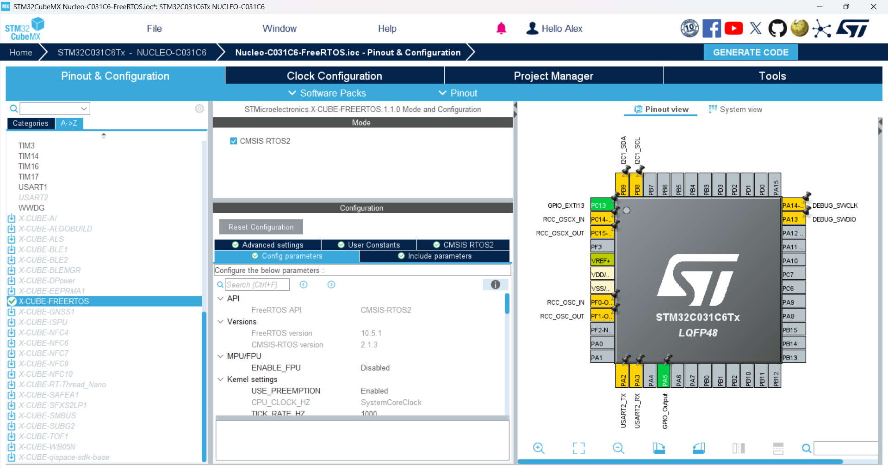

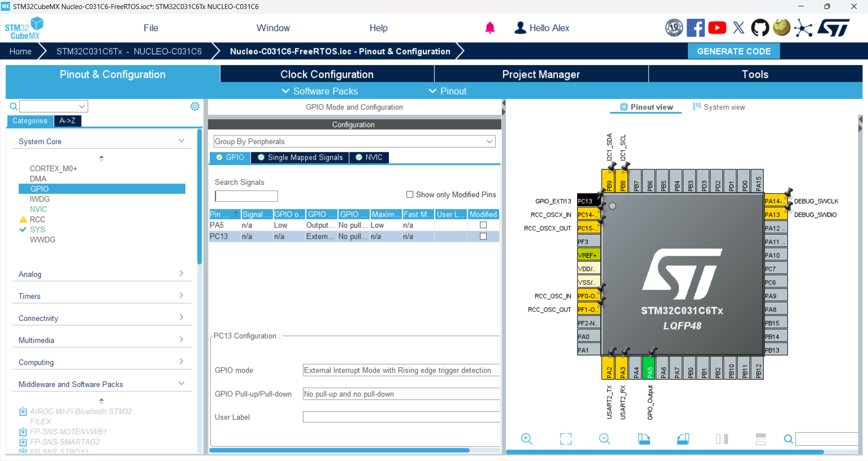

Схема з’єднання. Проєкт у VS code з використанням Wokwi:

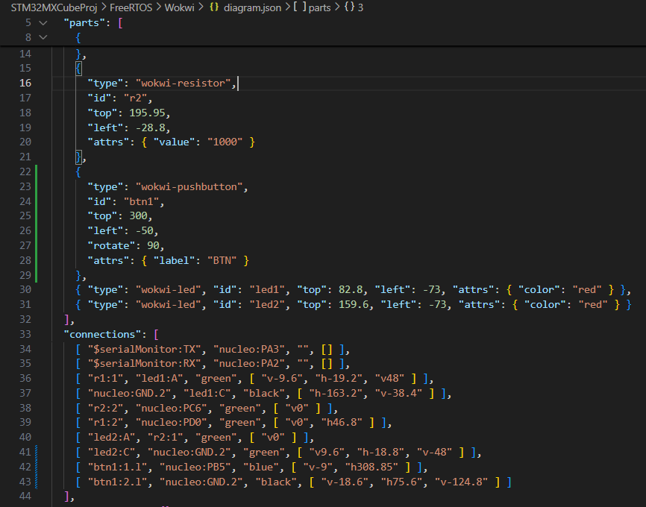

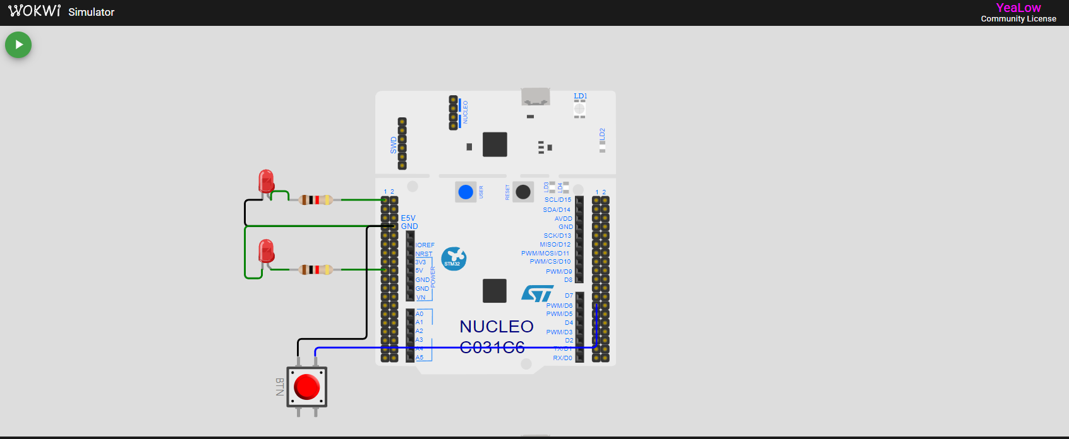

App_freertos.c:

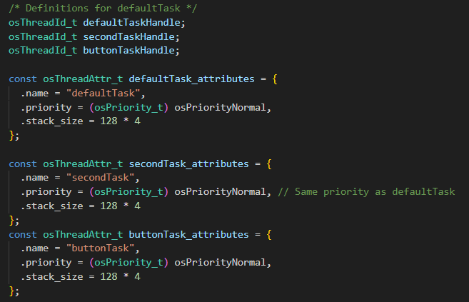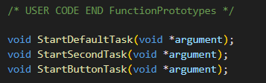

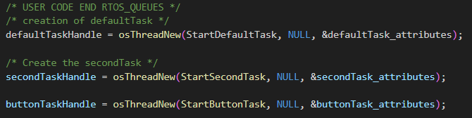

Таски:

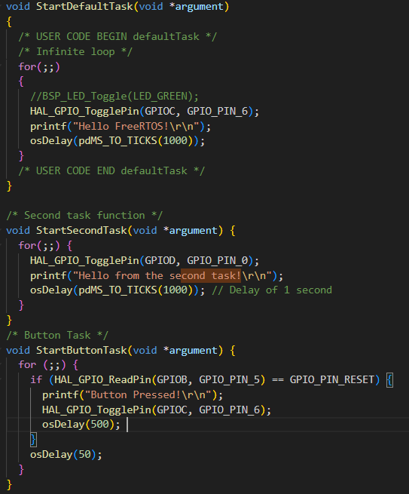

Main.c  
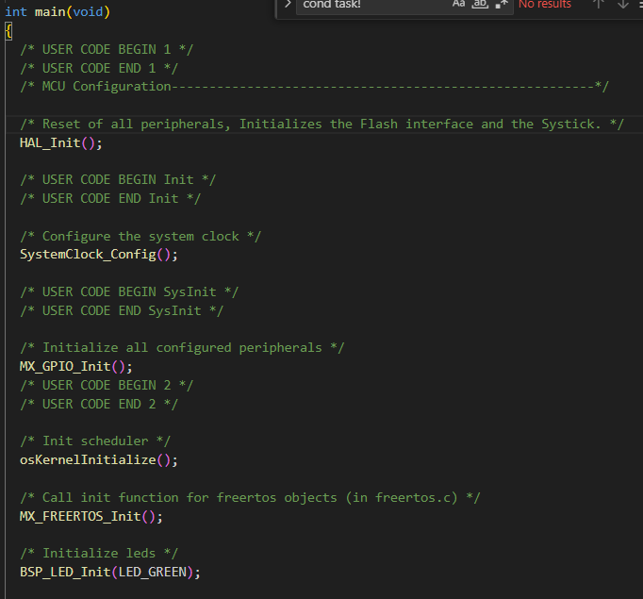

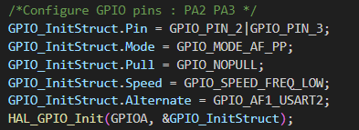

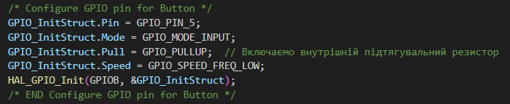

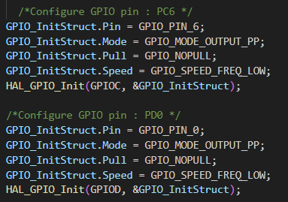

Скріншоти працюючого застосунку:

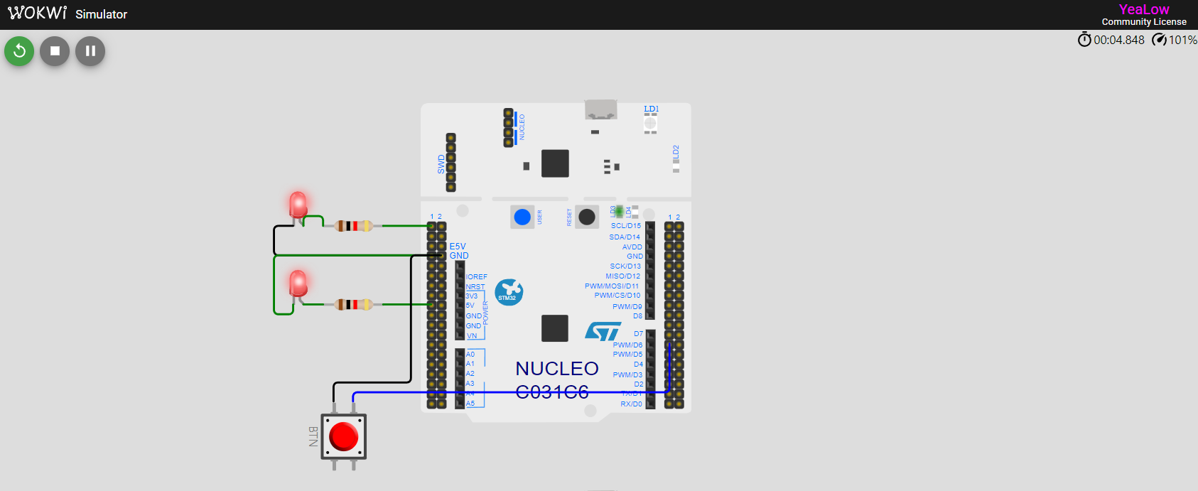

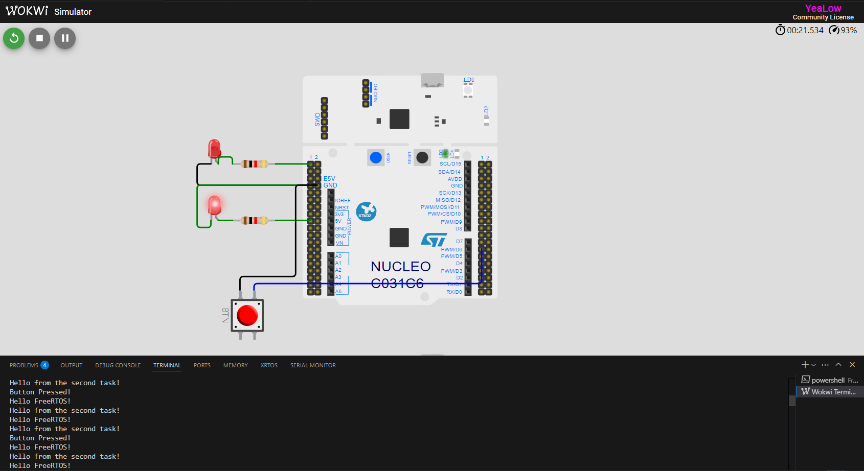

**Висновок:**

У ході виконання лабораторної роботи було проведено ознайомлення з операційними системами реального часу (RTOS) та їх основними механізмами. Було створено новий проєкт із використанням FreeRTOS та QP, що дало змогу практично вивчити підхід до організації багатозадачності та подієво-орієнтованого програмування.Основними задачами роботи стали створення декількох Task у FreeRTOS, що дозволило надати функціональність застосунку між незалежними процесами.